Esitutkimus

ILMOITTAUTUMISJÄRJESTELMÄ

Iryna Sula

TREDU | 2024

1 Yleistä

* 1. Tuoteidea

Tällä sovelluksella opiskelijat voivat ilmoittautua tiettynä päivänä Digipajaan tai Ohjamoon.

Käyttäjäryhmät

* Pääkäyttäjät: Digipajan ja Ohjaamon henkilökunta.
* Käyttäjät: Tredun opiskelijat. He käyttävät sovellusta yleensä puhelimen kautta. Käyttäjät voivat kirjauduttuaan käyttää kohdassa 3.1 esitettyjä toimintoja.
  1. Tuotteen tausta hyödyt

Sovelluksen kautta opiskelija ilmoittaa päivän, jona hän olisi tulossa tekemään keskeneräisiä opintojaan ja ohjaaja varaa hänelle tuolle päivälle työaseman käyttöön. Sovelluksen tulisi olla helposti käytettävä. Opiskelija käyttää sovellusta todennäköisesti ensisijaisesti puhelimen kautta, joten etenkin opiskelijan toimintojen on suunniteltu responsiivisiksi.

1. Tavoitteet ja vaatimukset
   1. Toiminnalliset vaatimukset



*Kuva 1 Sovelluksen käyttötapaukset*

* 1. Ei-toiminnalliset vaatimukset

Ei-toiminnallisia vaatimuksia sovelluksella on:

• Opiskelijan-käyttäjän toiminnoissa on tärkeää huomioida käytettävyys ja responsiivisuus.

• Ulkoasua suunniteltaessa tulee huomioida saavutettavuus.

• Noudatetaan käyttöliittymää suunniteltaessa ja toteutettaessa saatu graafinen ohjeistus.

1. Tietokanta

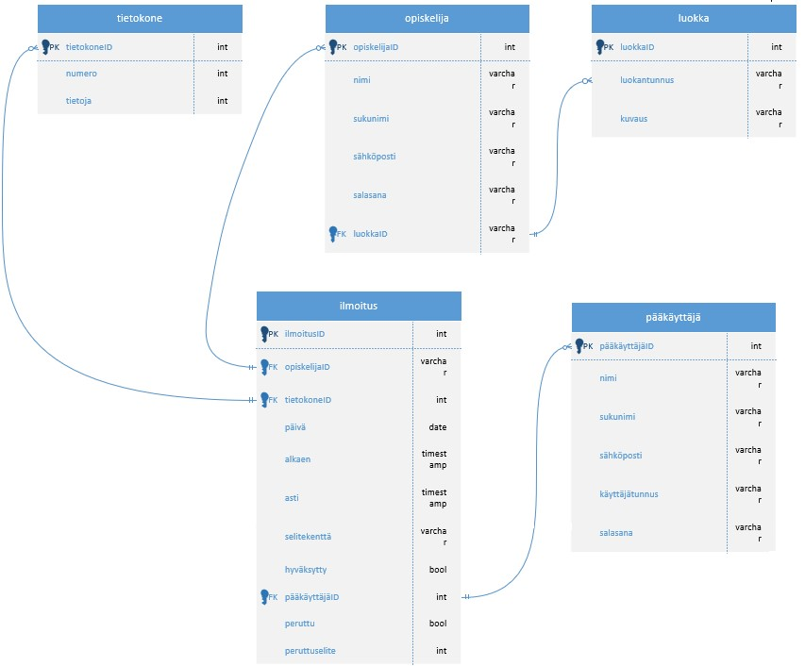

*Kuva 2 Tietokantakaavio*

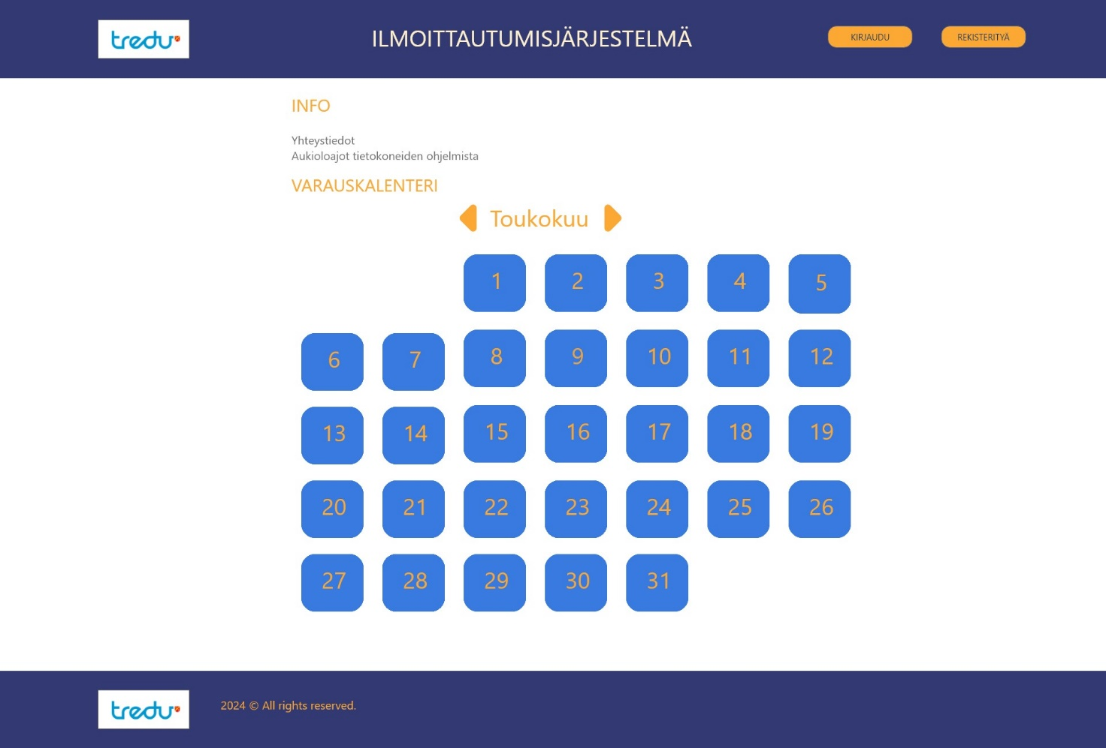

*Kuva 3 Suunnitelma ulkoasusta*

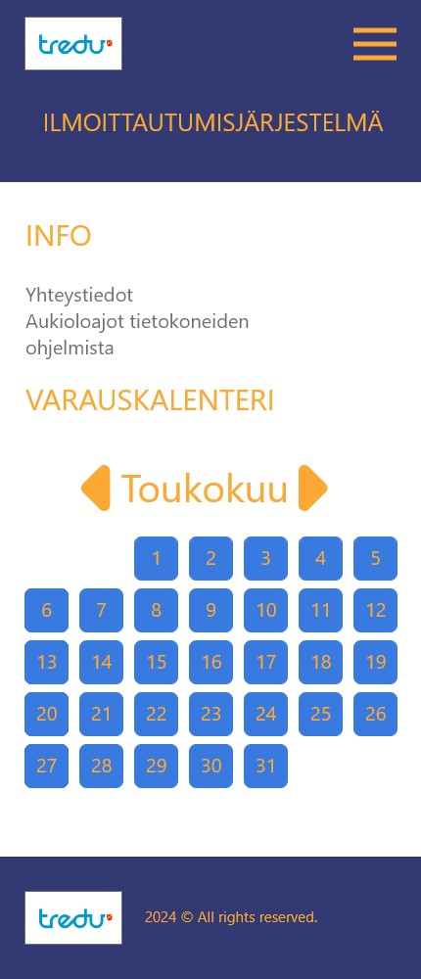

*Kuva 4 Suunnitelma mobiiliulkoasusta*

1. Riskit

|  |  |  |
| --- | --- | --- |
| Riski | Vakavuus (1-5) | Miten voidaan ehkäistä? |
|  |  |  |
| Tiedostojen tuhoutuminen | 5 | Versionhallintana GitHub, sännöllinen git commit ja toteutustiimin sisällä merge request. |